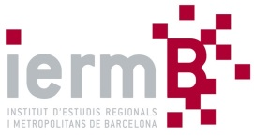

Reunió del Consell Acadèmic del Consorci Institut d’Estudis Regionals i Metropolitans de Barcelona (IERMB) del dia 03 de Novembre 2020, a les 12:30 hores, per videoconferència.

ORDRE DEL DIA

1. Informacions institucionals
Aprovació per Consell de Govern de la nova plantilla de l’IERMB: enfortiment equips de recerca

2. Recerca
Seguiment: programa 2020 (enquestes i sistemes d’informació; recerca aplicada i bàsica).
Perspectives: contractes programa 2021-2024.

3. Publicacions
Anuari metropolità i AMB en Xifres 2020
Revista Papers: números 63,64 i 65. (2020 i 2021).

4. Máster Metròpoli
Finalització tercera edició: valoració
Perspectives: quarta edició i màster oficial.

5. Precs i preguntes

